Муниципальное казенное общеобразовательное учреждение средняя
общеобразовательная школа №15.

ПЛАН-КОНСПЕКТ ОТКРЫТОГО УРОКА В 1 КЛАССЕ

«Развитие двигательных способностей учащихся посредством народных игр».

Провела:
учитель физической культуры
первой категории Пескова И.А,

г.Благодарный 2012г.

План урока

Место проведения: Спортивный зал

Тема урока: Подвижные национальные игры

Цель урока: Ознакомление с народными подвижными играми.

Задачи урока: Образовательная: разучить подвижные национальные игры;

Развивающая: развить двигательные качества посредствам подвижных игр;

Воспитательная: воспитать интерес к национальным играм, чувство коллективизма, патриотизма.

Тип урока: Комбинированный

Материально-техническое оснащение урока: Секундомер, свисток, мячи, карточки национальных игр, платок, гимнастические палки.

Ход урока:
Части  урок а | Содержание урока |  |  | Дозировка |  | Методические указания
1.Вводно-подготовительная

 |  | 1. Построение, сообщение задач урока | 1 мин. |  | Готовность к уроку
 |  | 2. Соблюдение правил техники безопасности на уроке
 |  | З.ОРУ в движении. | 5-7 мин
 |  | Становись! Равняйсь! Смирно! |  |  | Чёткость выполнения.
 |  | Напра-во, за направляющим в обход налево, шагом марш! Левой, левой, 1-2-3. |  |  | Соблюдать дистанцию.
 |  | Руки вверх ставь!  На носках марш! | 0,5 кр |  | Ладони вовнутрь, пальцы вместе, спина прямая
 |  | Руки на пояс ставь! На внешней (внутренней) стороне стопы марш! | 1кр |  | Спина прямая, смотреть вперед
 |  | Руки за голову ставь!  На пятках марш! | 0,5кр |  | Без переката на носок, локти развернуты.
 |  | Руки на пояс ставь!  Полуприседом марш! | 0,5кр |  | Смотреть вперед, спина прямая.
 |  | Полным приседом марш!  Без задания марш!  Спортивной ходьбой марш! | 0,5 кр |  | Спина прямая, руки на коленях.  Руки согнуты в локтях, перекат с пятки на носок
 |  | Без задания. Бегом марш! | 1кр |  | Дистанция 2 беговых шага.
 |  | Противоходом влево марш!  Змейкой марш! |  |  | Использовать всю площадь зала, соблюдать равнение и дистанцию.
 |  | Без задания марш!
 |  | Шаг галопа правым (левым) боком марш! | 1кр |  | Руки на пояс, выпрыгивать выше.
 |  | Спиной вперед марш! | 0,5кр |  | Смотреть через левое (правое) плечо
 |  | По диагонали с ускорением марш!  Без задания марш! | 2 повтор |  | Максимальное ускорение до середины
 |  | Спортивной ходьбой марш! | 0,5кр |  | Руки согнуты в локтях, чаше шаг, перекат с пятки на носок.
 |  | Шагом марш!  Восстанавливаем дыхание, вдох - на носки, выдох – опустились. | 1кр |  | Вдох - через нос, выдох - через рот.
2.Основная часть

 |  | Национальные подвижные игры:  1) «Жапалақтар мен карлығаш»  (ястребы и ласточки). В игре участвуют две команды они становятся спиной друг к другу. 1 (ведущий) ходит вокруг игроков и считает: 1,2,... называет ласточки или ястребы. Команда, которую назвали, полностью убегает, а вторая догоняет. Пойманные игроки, считаются игроками ловящей команды. Побеждает та команда, в которой больше игроков. Варианты: «вороны и воробьи». В этом варианте руководитель называет команды медленно по слогам во-ро-ны (-бьи). После последнего слога, названная команда ловит другую. «День и ночь». Водящий произносит: «день», после этого сигнала игроки команды «ночь» убегают в свой дом, а игроки команды «день» их догоняют,  осаливают, и наоборот | 5мин. |  | Игра способствует развитию быстроты реакции, скорости.  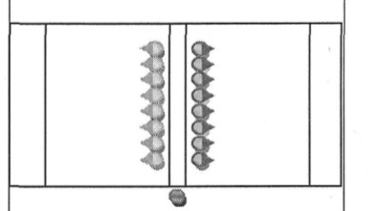  Запрещается убегать в свой дом до того, как руководитель назовёт  «день» или «ночь». Ловить можно только до черты дома.
2) «Тартысу» «Перетягивание». Игра похожа на перетягивание каната. Состязание проводится между двумя участниками команд. Каждый участник берется за край палки и по свистку тянет ее в свою сторону. Участвует вся команда. Варианты: «Перетягивание в парах» (кто сильнее). Игроки, стоящие друг против друга, подходят к средней линии, берутся за правые руки (желательно за запястья), левые
кладут за спины. По сигналу игроки начинают тянуть в свою сторону противников, стараясь перетянуть их за черту. Игра заканчивается, когда все игроки перетянуты в ту или
 |  | другую сторону. | 5 мин |  | Перетягивать можно только по сигналу.  Перетягивание разрешается одной рукой, (двумя руками по договорённости). Игрок должен перетянуть противника за линию, за его спиной. Игра способствует развитию силы.  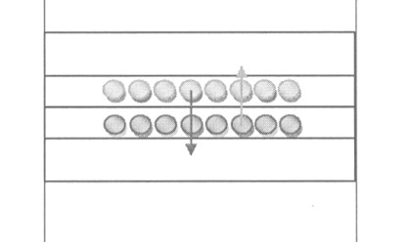
 |  | 3) «Рывок за мячом». Две равные команды выстраиваются в шеренгу на одной стороне площадки, рассчитываются по порядку номеров. Руководитель с мячом, называя любой номер, бросает мяч вперед, как можно дальше. Игроки, под этими номерами бегут к мячу. Кто раньше заденет мяч рукой, тот приносит команде очко. Игра повторяется, вызывая новый номер. Побеждает команда, набравшая больше очков. | 5 мин |  | Начинать бег можно с высокого или низкого  старта (по договоренности). Если 2 игрока коснулись мяча одновременно, каждая команда получает по очку. Игра способствует развитию быстроты реакции, скорости.  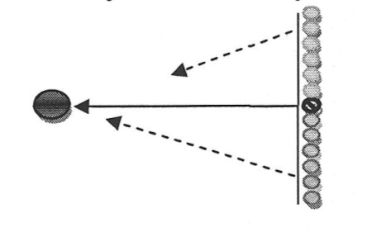
 |  | 4) «Ағсан дурна» («Хромой журавль») туркменская игра. Две команды выстраиваются по линии. Все игроки поднимают ногу назад, согнув ее в колене, по сигналу обе группы прыгают на встречу, друг к другу, стараясь свободной рукой и туловищем толкнуть противника, чтобы он встал на обе ноги. Игрок, коснувшийся пола двумя ногами, выбывает. Выигрывает команда, у которой большее количество сбитых игроков. | 5 мин. |  | Игру начинать по сигналу. В случае усталости разрешается быстро сменить ногу.  Игра способствует развитию прыгучести, ловкости.  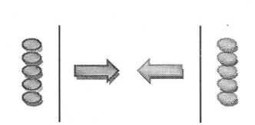
 |  | 5) «Айголек» (кандалы). Играющие делятся на две команды, становятся друг против друга, взявшись за руки  на расстоянии 20-30 шагов. Первая команда начинает, вторая отвечает. «Кандалы, закованы, раскуйте нас, кого из вас, дайте- подайте (назвать имя) посылайте». Игрок, имя, которого назвали, должен с разбега прорвать замкнутые в цепи руки противника. Если игроку удалось прорвать цепи, то он забирает  одного из игроков данной команды, если нет, остается в команде. | 5 мин  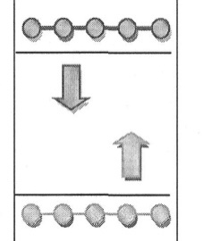 |  | Сзади команд поставить по одному страхующему игроку. Предупредить ребят, о  том, что при разбивании цепи игрок вначале касается руками, а потом туловищем. Игра способствует развитию силы, скорости, сплоченности играющих.
 |  | 6) «Токта» (стой). Игроки встают в круг, рассчитываются по порядку. В центре водящий с мячом. По сигналу водящий бросает мяч,  называет один из номеров. Вызываемый, старается поймать мяч, а остальные разбегаются по площадке. Поймав мяч, игрок кричит «стой!» все останавливаются на том месте, где их застала команда. Водящий бросает мяч в любого игрока, который может увертываться, не сходя с места. Если водящий попадает в игрока, тот становится водящим, а в случае промаха игра продолжается вновь. | 5мин |  | До сигнала игрокам не разрешается разбегаться. Нельзя сходить с места после команды «стой!». Игра способствует развитию ловкости, быстроты и внимания.  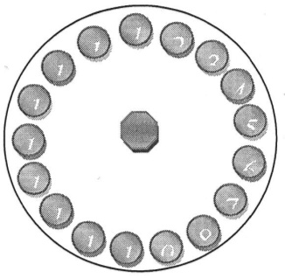
 |  | 7) «Орамал кімде?» (У кого платок?) играющие садятся плотно в круг, согнув колени. По сигналу водящего начинают передавать друг другу какой - либо предмет (платок, шарф, перчатки и т.д.). Водящий, с мягким жгутом, находится за кругом сидящих, ждет сигнала. По сигналу «найди», он должен жгутом задеть того, у кого под коленями спрятан предмет.  Предмет передается по  кругу. Если водящий угадает, у кого спрятан предмет, передает жгут, меняясь с игроком ролями. Если не угадает, все начинается сначала. | 5 мин |  | Предмет надо передавать не заметно, а получивший его, не  выдавать себя. Подсказывать нельзя.  Количество игроков произвольное. Игра способствует развитию  внимания, быстроты двигательной реакции.  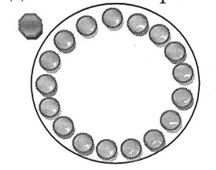
3. Заключительная часть
 | Построение. Упражнение на восстановление дыхания. |  |  | 3мин. |  | Игра на внимание.
 | Подведение итогов. Выставление оценок. Домашнее задание. |  |  |  |  | Общая физическая подготовка.

Литература:
- Васильков Г.А., Васильков В.Г. От игры - к спорту, 1985.
- Виноградов П.А. Физическая культура и здоровый образ жизни, 1991.
3. Панкеев И. Русские народные игры.- Москва, 1998.
4. Литвинова М.Ф. Русские народные игры. Москва, /Просвещение/ 1986.

